**РОССИЙСКИЙ УНИВЕРСИТЕТ ДРУЖБЫ НАРОДОВ**

**Факультет физико-математических и естественных наук**

**Кафедра прикладной информатики и теории вероятностей**

**ОТЧЕТ**

**ПО ЛАБОРАТОРНОЙ РАБОТЕ № 4**

*дисциплина: Компьютерный практикум по моделированию*

Студент: КОНЕ СИРИКИ

Группа: НФИбд-01-20

**МОСКВА**

2021 г.

Цель:

1. Изучение процедур и функций в Python

2. Знакомство с модулем math

Задание 1: Создайте функцию, принимающую на вход имя, возраст и город проживания человека. Функция должна возвращать строку вида «Ваше имя, Ваш возраст, город проживания»

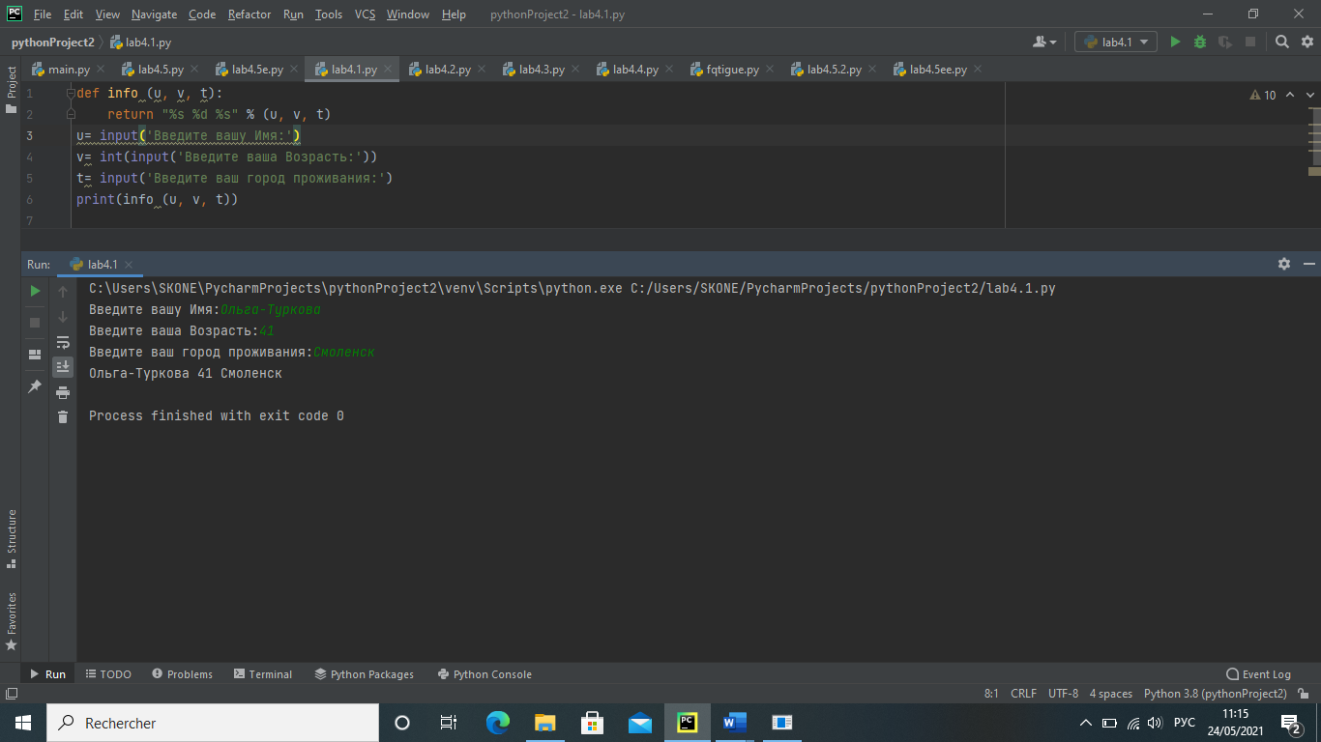

Задание 2: Создайте функцию, принимающую на вход 3 числа и возвращающую наибольшее из них.

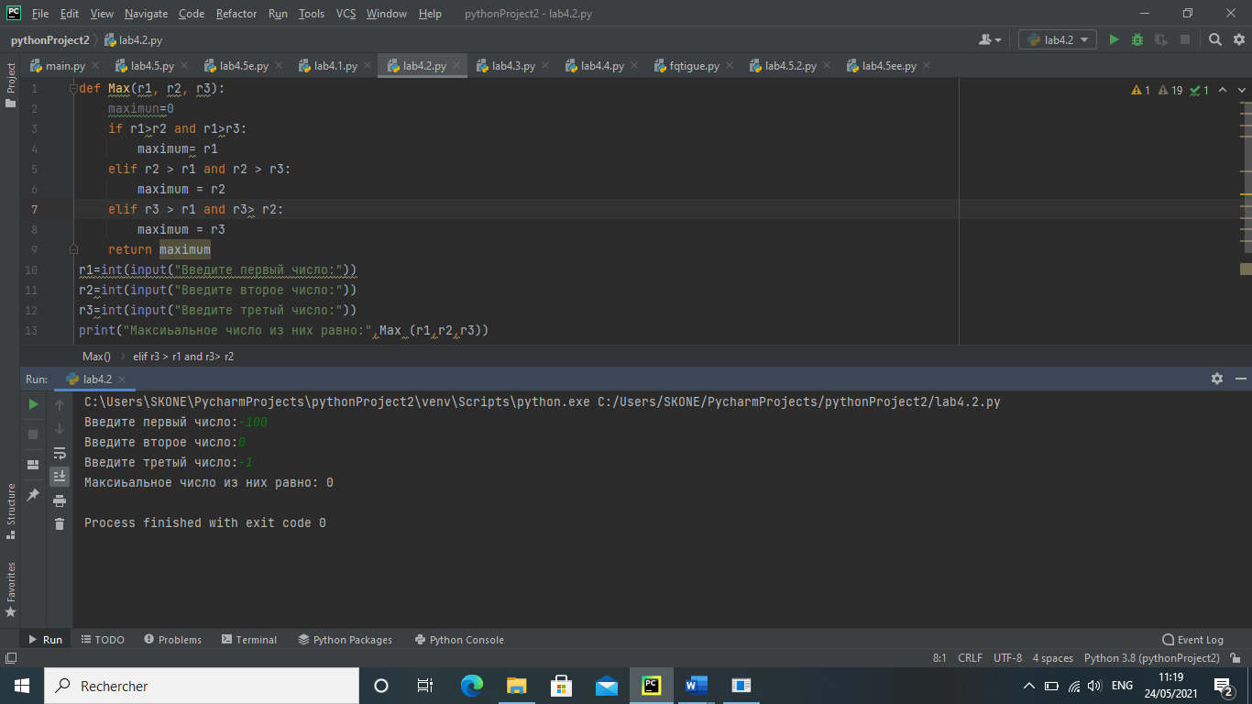

Задание 3: Давайте опишем пару сущностей player и enemy через словарь, который будет иметь ключи и значения:

name - строка полученная от пользователя, health = 100, damage = 50. • Поэкспериме

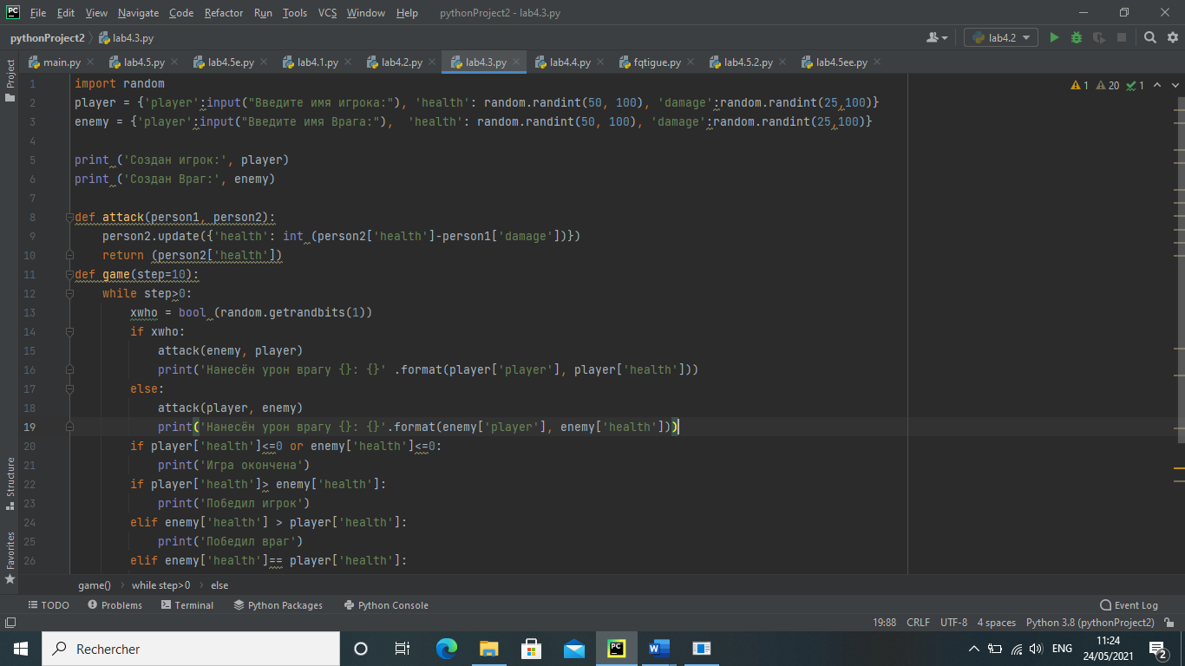

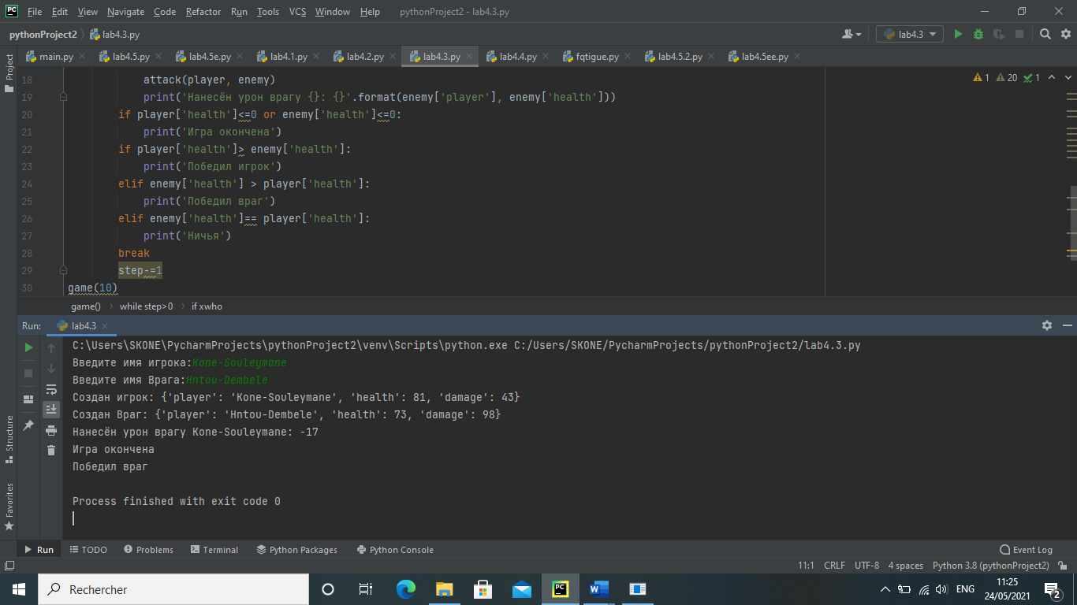

Задание 4. Давайте усложним предыдущее задание. Измените сущности, добавив новый параметр: armor = 1.2 (величина брони персонажа).

Теперь надо добавить новую функцию, которая будет вычислять и возвращать полученный damage по формуле: damage/armor Следовательно, у вас должно быть 2 функции: 1. Наносит урон(damage). Это улучшенная версия функции из задачи 4. 2. Вычисляет урон(damage) по отношению к броне.

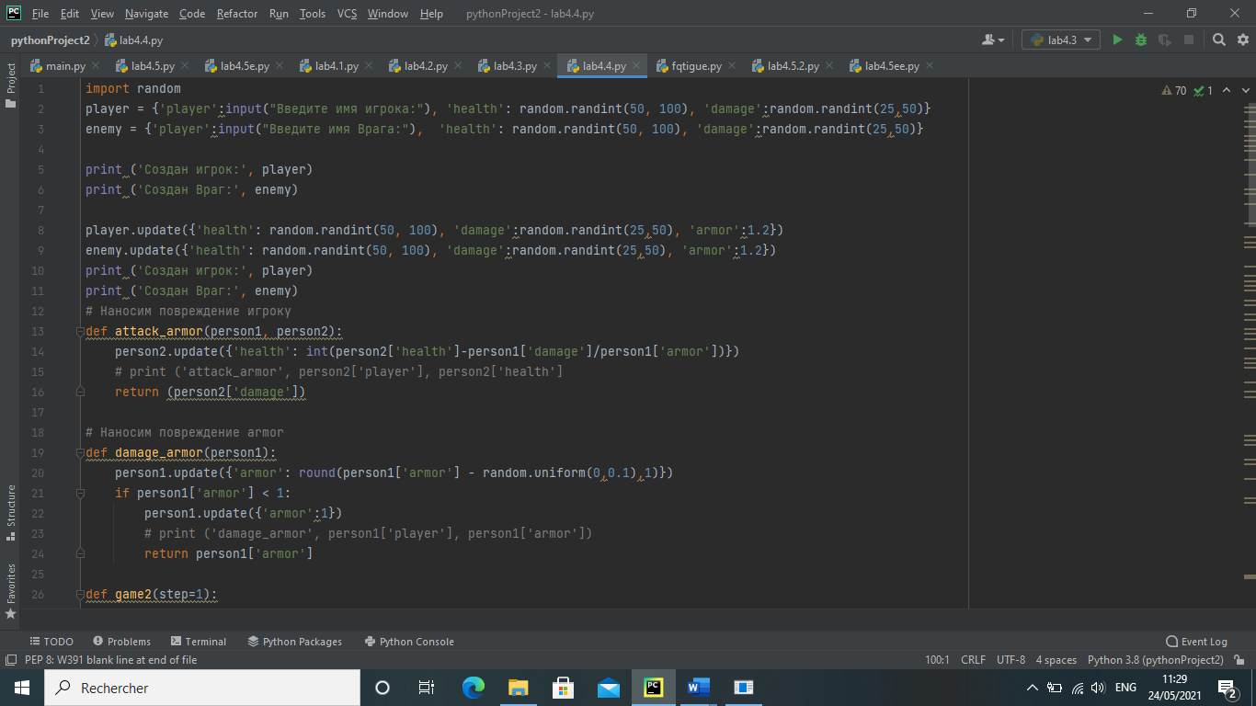

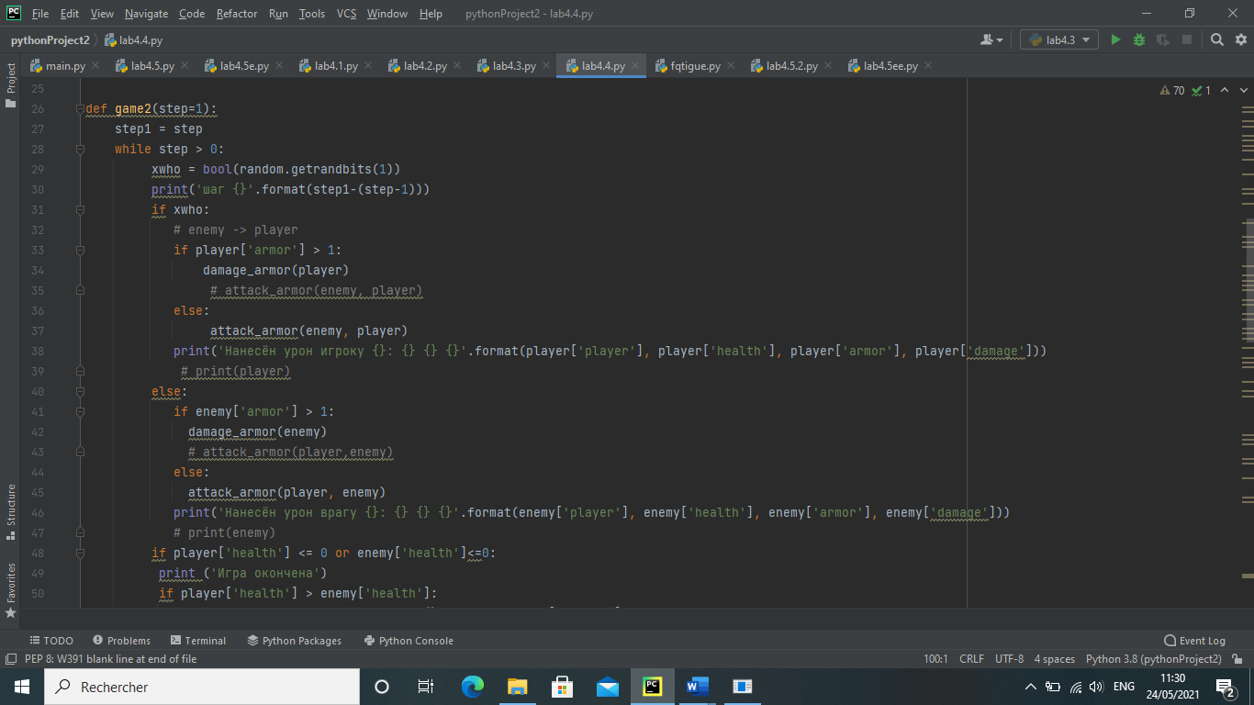

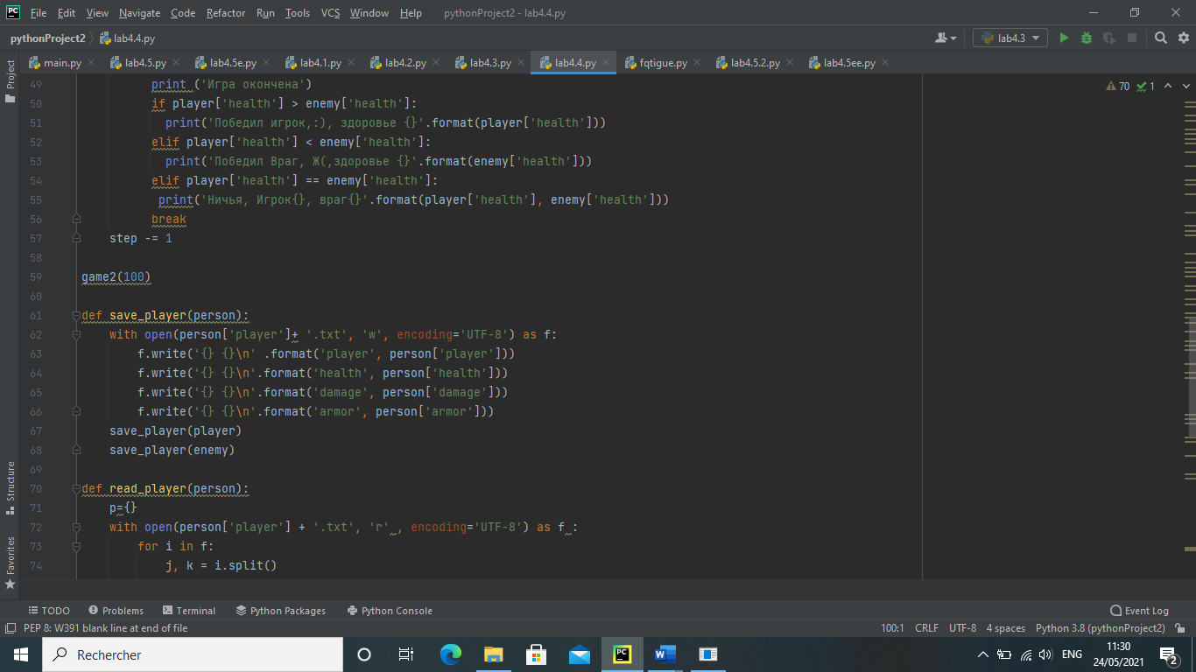

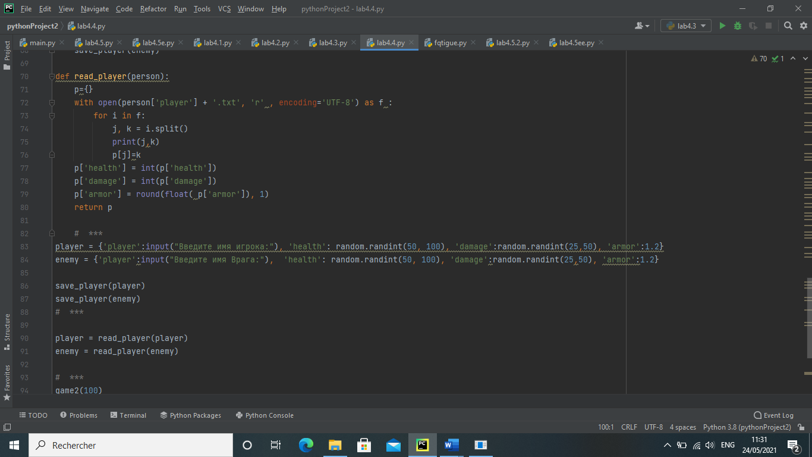

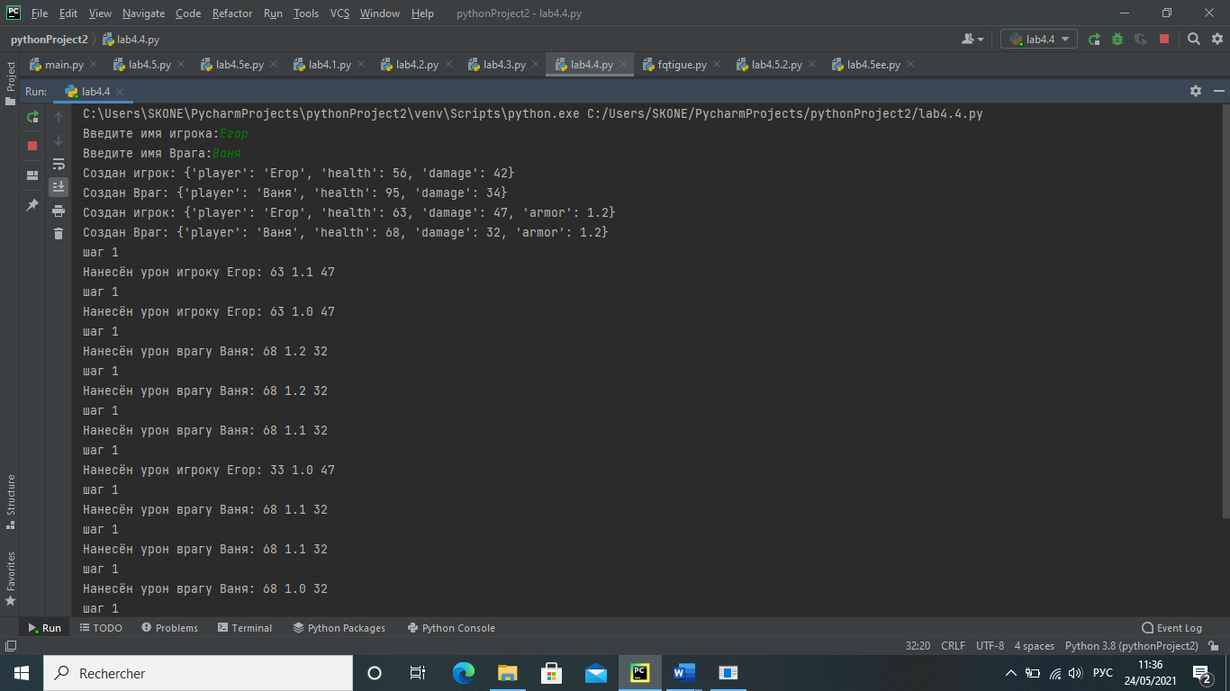 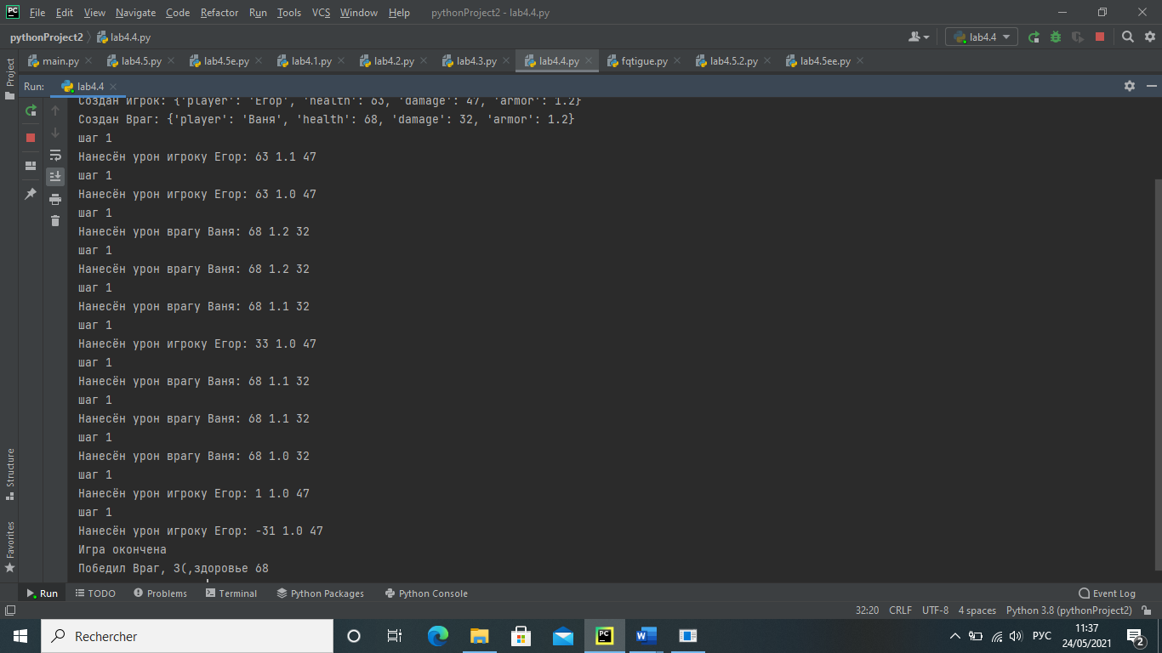

Задание 5

1. Даны две дроби A/B и C/D (А, В, С, D — натуральные числа). Составить программу вычитания из первой дроби второй. Ответ должен быть несократимой дробью. Использовать подпрограмму алгоритма Евклида для определения НОД.

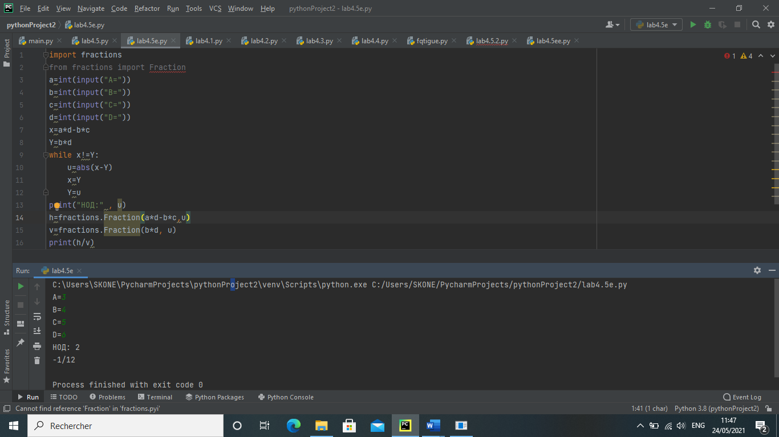

1. Напишите программу, которая выводит в одну строчку все делители переданного ей числа, разделяя их пробелами.

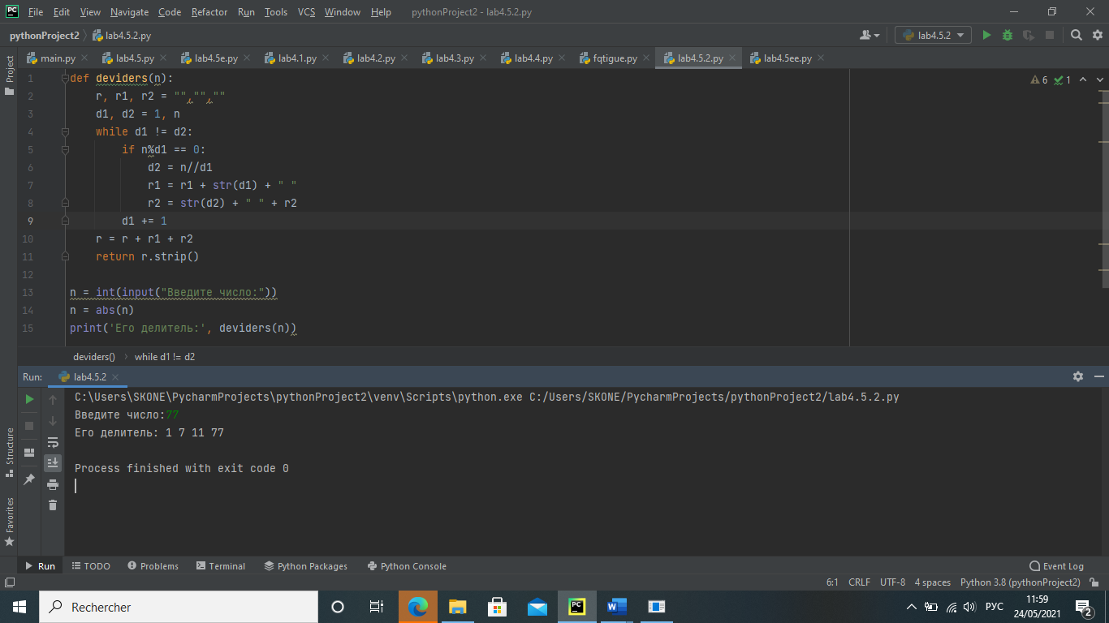

Ответы на контрольные вопросы:

1. В чем смысл написания функций?

Функции необходимы для сокращения копирования кода в программе, использования в качестве скриптов в других программах и удобства чтения кода.

2. В какой момент Python создает функцию?

Функция создаётся в момент её инициализации, а отчищается в момент работы коллектора мусора.

3. Что функция возвращает, если в ней нет ни одного оператора return?

Без return функция вернёт None.

4. Когда выполняется код, вложенный внутрь оператора определения функции?

Код функции выполняется в момент её вызова.

Заключение.

Я научился использовать в коде функции и процедуры в python, познакомился с модулем math и создал простейшую игру.